Станок обрезной 04.02.06

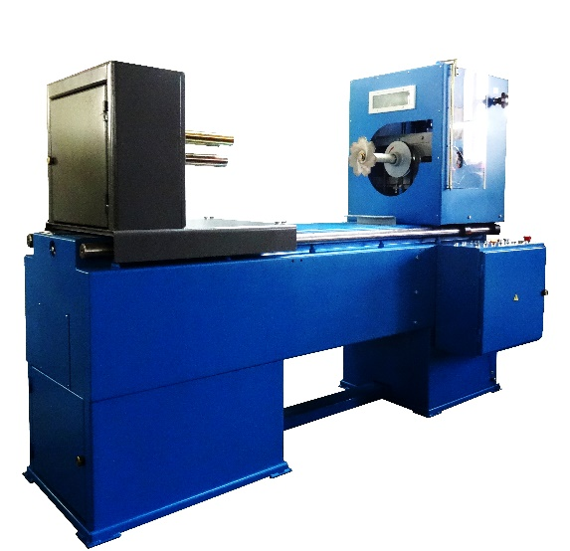
Станок предназначен для обрезки перед обжигом лобовых частей всыпных обмоток статоров электродвигателей с высотой центров до 280 мм.
Артикул: 04.02.06

ТЕХНИЧЕСКАЯ ХАРАКТЕРИСТИКА
1. Высота центров обрабатываемых статоров, мм | 70 …280
2. Частота вращения шпинделя, об/мин | 2880
3. Частота вращения планшайбы | 0-1,2
4. Привод шпинделя фрезы | ременный
5. Привод рабочих органов | гидравлический
6. Используемые масла, марка | HLP32 Gradient
7. Напряжение питания (50Гц), В | 380
8. Установленная мощность, кВт | 6,2
9. Габаритные размеры станка (ДхШхВ)/ Масса, мм / кг | 2250 х 1000 х 1720 / 800
Возможны изменения основных параметров по Вашему техническому заданию
* Производитель имеет право без предварительного уведомления вносить изменения в изделие, которые не ухудшают его технические характеристики, а являются результатом работ по усовершенствованию его конструкции или технологии производства

